Работа по английскому языку для 4 класса. (демоверсия ОВЗ)

1.Вид и цель работы: промежуточная аттестация;

- оценить уровень языковой подготовки по английскому языку учащихся 4 класса с целью определения владения ими сформированности умений: читать текст с пониманием общего содержания и с пониманием запрашиваемой информации;
- аудировать с целью извлечения конкретной информации и понимания основного содержания услышанного;
- уметь описать свой режим дня.

2.Перечень проверяемых образовательных результатов:

1) умение читать и аудировать с пониманием основного содержания;
2) умение извлекать конкретную информацию из прочитанного, услышанного;
3) умение подбирать необходимые по смыслу лексические единицы;
4) умение описать свой день.

3.Перечень проверяемых элементов содержания:

1) повседневная жизнь семьи, хобби;
2) родная страна и страны изучаемого языка;
3) дом, квартира;
4) время.

4.Структура работы.

№ задания | Краткое описание задания | Проверяемый результат | Проверяемый элемент содержания | Уровень: базовый (Б), повышенный (П)
1 | Соответствие содержанию услышанного | 1) | 1) 2) | Б
2 | Соответствие утверждений по прочитанному тексту (верно/неверно) | 2) | 3) | Б
3 | Выбор подходящей лексической единицы | 3) | 4) | Б
4 | Письмо другу с опорой на вопросы (восстановление письма) | 3) 4) | 1) 4) | Б

В работу по английскому языку включены тексты, с помощью которых формируются и отрабатываются навыки общего и конкретного понимания текстов .

5. Время, отводимое на выполнение работы: 40 мин

6. Дополнительные материалы и оборудование: аудиозапись, бланк ответа

7. Перевод в 5-балльную систему
За каждый правильный ответ учащиеся получают 1 балл.

№ задания | Количество баллов | Комментарий
1 | 5 | За каждый правильный ответ 1 балл (аудирование)
2 | 5 | За каждый правильный ответ 1 балл (чтение)
3 | 5 | За каждый правильный ответ 1 балл (чтение)
4 | 10 | За каждый правильный ответ 1 балл (чтение)
Примерная таблица переводов баллов в шкалу школьных отметок:
Баллы | 25-23 | 22-19 | 18-12 | 11-
Отметка | «5» | «4» | «3» | «-»

Примечание: отметка «3» ставится при выполнении более 50% заданий базового уровня.
8. Приложение: таблица Exсel для обработки результатов.
9. Варианты работы.

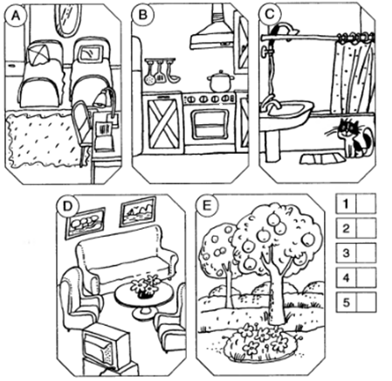
Задание 1. Послушайте рассказ и соедините цифру к букве

Задание 2.Внимательно прочитай рассказ и Отметь верные утверждения буквой - T , а неверные - F .
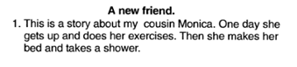

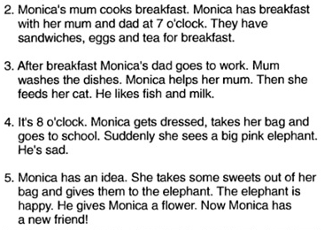

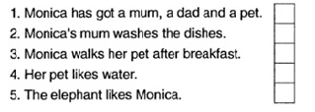

Задание 4. Вставьте слова в пропуски.
Uglich, twelve, boy, fly, well
Misha is a big____1). He is_____2)_. He is from____3) She can’t _____ 4). But she can swim very ____5).
Задание 5. Прочитайте письмо от зарубежного друга и напиши ответ ему, ответив на вопросы. Заполните пропуски в бланке ответа.
Текст письма зарубежного друга

London
Great Britain
March, 1
Dear friend,
My name is Fred. I live in London.
I am ten. I like to go to school. I have friends.
My favourite food is pizza.

I hope to get a letter from you soon.

Best wishes,
Fred

Бланк ответа
1)_________________
2)_________________
3)_________________
Dear _________4)_,

My name is ____________5)_. I live in ____________6)_.
I’m _____________7). I like___________8)
I have got ____________8)_.
My favourite food is _________________9).

Please, write me soon.

Best wishes,
___________10)_

